PARADISE OF CHENGDU เฉิงตู 3 อุทยาน 5 วัน 4 คืน
สี่ดรุณี ปี้เผิงโกว ต๋ากู่ปิงชวน !! เที่ยวครบจัดเต็ม !!
เปิดประสบการณ์สุดเอ็กซ์คลูซีฟ เที่ยว 3 อุทยาน
** ทัวร์ไม่ลงร้าน ** !! เมนูพิเศษ สุกี้เสฉวน !!
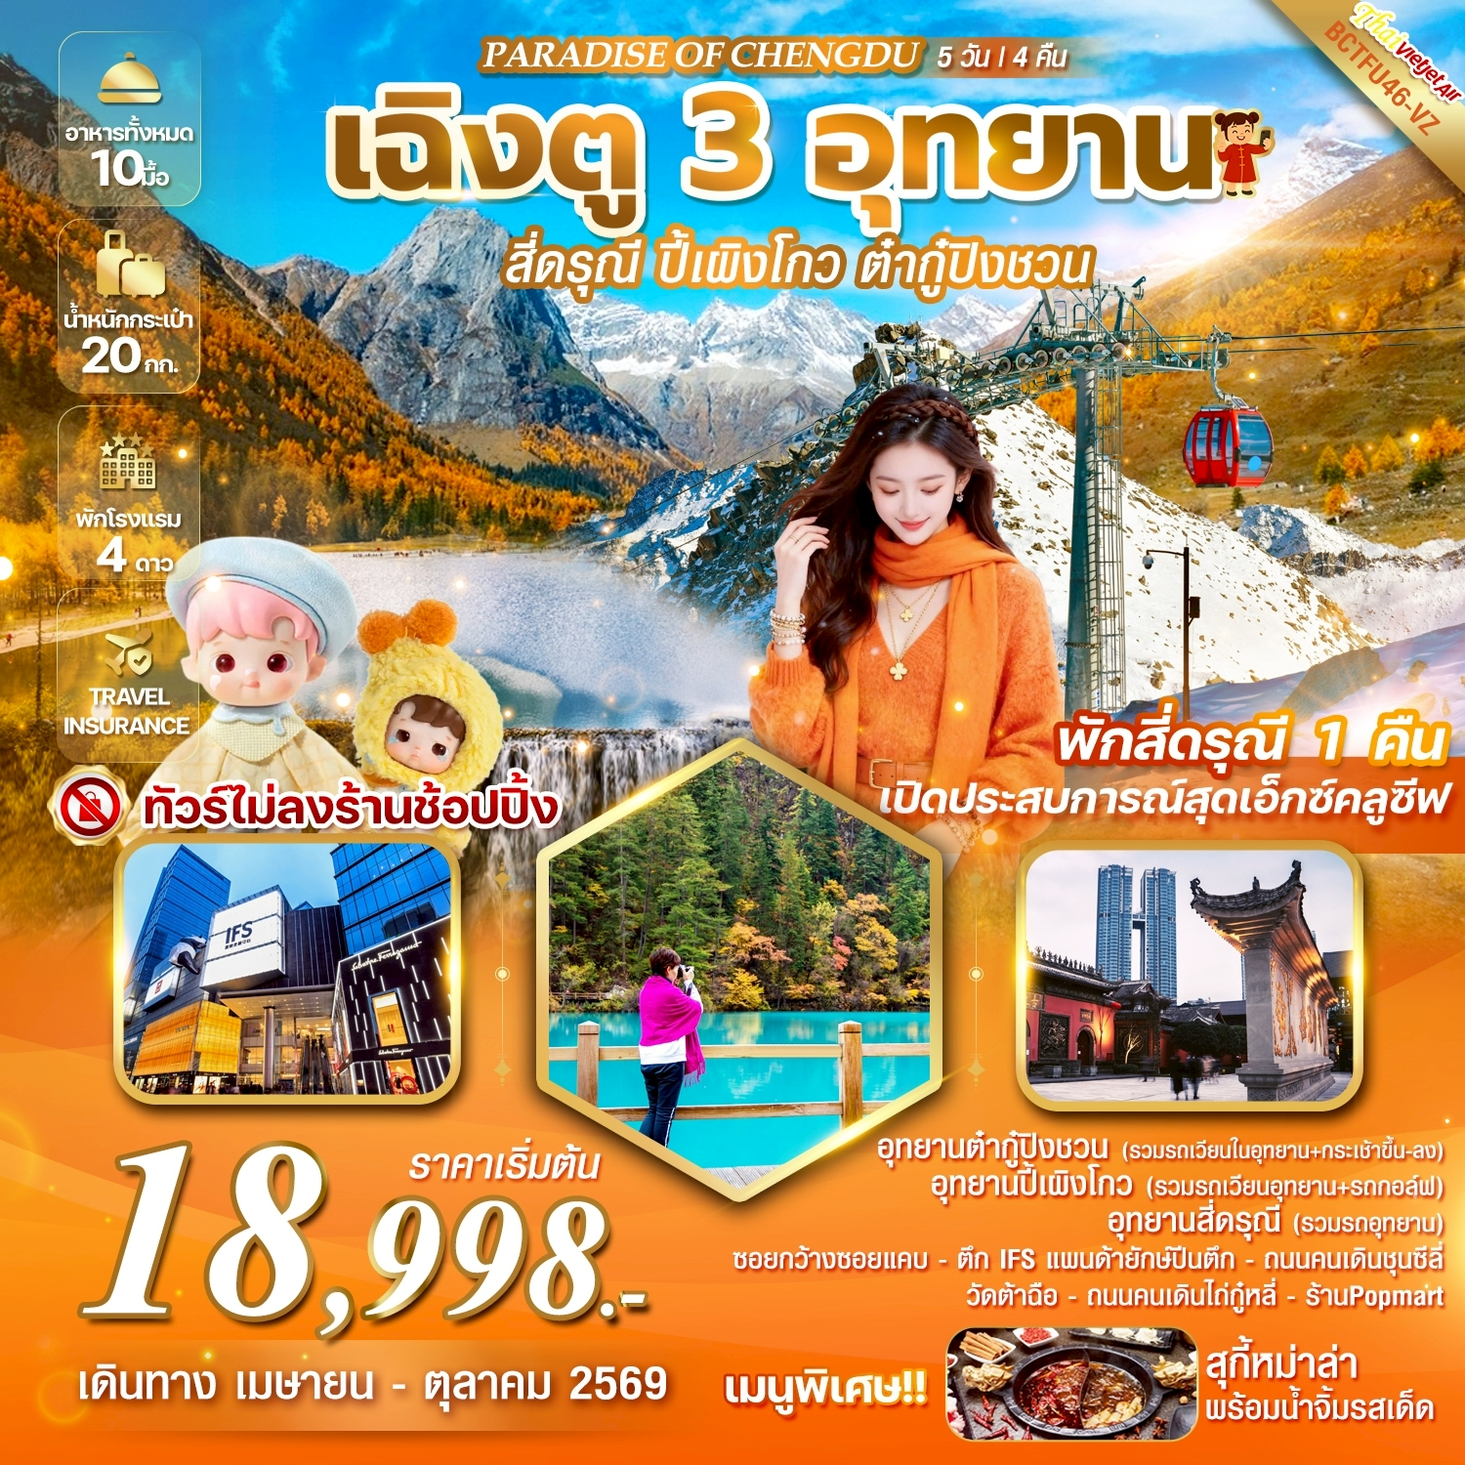
วัน | รายการ | เช้า | เที่ยง | ค่ำ | โรงแรม
1 | กรุงเทพฯสุวรรณภูมิ – ท่าอากาศยานเทียนฟู่เฉิงตู  VZ3680(17.50-22.00) |  |  |  | DERUNA HOTEL  หรือเทียบเท่า 4 ดาวจีน
2 | เดินทางสู่สี่ดรุณี – อุทยานหุบเขาชวงเฉียวโกว(รวมรถเวียนอุทยาน) –  พักที่สี่ดรุณี |  |  |  | SIGUNAINGSHAN  HOTEL  หรือเทียบเท่า 4 ดาวจีน
3 | เดินทางสู่เมืองหลี่เซียน - อุทยานปี้เผิงโกว (รวมรถอุทยาน+รถกอล์ฟ) –  พักที่เม่าเสี้ยน |  |  |  | MAOXIN MINJIANG YINLI HOTEL  หรือเทียบเท่า 4 ดาวจีน
4 | เดินทางสู่เมืองเอยสุ่ย - อุทยานธารน้ำแข็งต๋ากู่(รวมกระเช้าขึ้น-ลง + รถเวียนอุทยาน) – สะพานหนานเฉียว – พักตูเจียงเยี่ยน |  |  |  | DUJIANGYAN INTERNATIONAL HOTEL  หรือเทียบเท่า 4 ดาวจีน
5 | จัตุรัสหยางเทียนวู่ – หมีแพนด้าเซลฟี่ – เฉิงตู – ซอยกว้างซอยแคบ –วัดต้าฉือ –ถนนคนเดินไท๋กูหลี่ - ถนนคนเดินชุนซีลี่ – แพนด้ายักษ์ปีนตึก IFS – POP MART ท่าอากาศยานเฉิงตูเทียนฟู่ – กรุงเทพฯสุวรรณภูมิ VZ3681(23.50-01.15⁺¹)

FLIGHT NO. | ROUTING | TIME | TIME | AIRLINES
VZ3680 | BKK-TFU | 17.50 – 22.00 | 3-4 ชม. | สายการบิน Thai Vietjet Air
VZ3681 | TFU- BKK | 23:50 – 01:15⁺¹ | 2-3 ชม. | สายการบิน Thai Vietjet Air
น้ำหนักสัมภาระโหลดใต้ท้องเครื่องไม่เกิน 20 Kg. // สัมภาระถือขึ้นเครื่อง (Carry on) ไม่เกิน 7 Kg.

กำหนดการเดินทาง | ผู้ใหญ่ พักห้องละ 2-3 ท่าน | พักเดี่ยวเพิ่ม
02 – 06 เม.ย. 69 | 22,998.- | 5,500.-
09 – 13 เ.ม.ย 69 | 24,998.- | 5,500.-
10 – 14 เม.ย. 69 | 26,998.- | 5,500.-
13 – 17 เม.ย.69 | 25,998.- | 5,500.-
15 – 19 เม.ย. 69 | 24,998.- | 5,500.-
23 – 27 เม.ย. 69 | 22,998.- | 5,500.-
29 พ.ค. – 06 มิ.ย. 69 | 21,998.- | 5,500.-
06 – 11 มิ.ย. 69 | 21,998.- | 5,500.-
19 – 23 มิ.ย. 69 | 21,998.- | 5,500.-
03 – 07 ก.ค. 69 | 20,998.- | 5,500.-
13 – 17 ก.ค. 69 | 18,998.- | 5,500.-
24 – 28 ก.ค. 69 | 21,998.- | 5,500.-
07 – 11 ส.ค. 69 | 21,998.- | 5,500.-
21 – 25 ส.ค. 69 | 21,998.- | 5,500.-
04 – 08 ก.ย. 69 | 21,998.- | 5,500.-
18 – 22 ก.ย. 69 | 21,998.- | 5,500.-
09 – 13 ต.ค. 69 | 24,998.- | 5,500.-
15 – 19 ต.ค. 69 | 24,998.- | 5,500.-
23 – 27 ต.ค. 69 | 25,998.- | 5,500.-
29 ต.ค. – 02 พ.ย. 69 | 22,998.- | 5,500.-

คณะ 15 ท่านออกเดินทาง (มีหัวหน้าทัวร์)**
**ไม่ลงร้านช้อปปิ้ง**
**ราคาเฉพาะคนไทยเท่านั้น ** พาสต่างชาติ ชำระเพิ่ม 2,000 บาท// 15 ท่านออกเดินทาง (มีหัวหน้าทัวร์)**
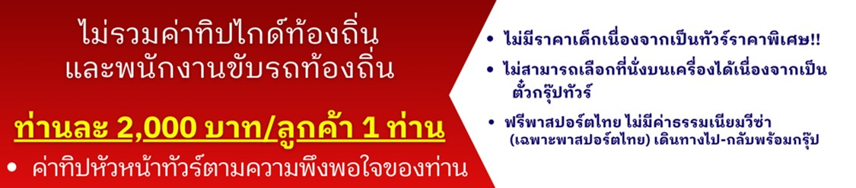

วันที่หนึ่ง กรุงเทพฯสุวรรณภูมิ – ท่าอากาศยานเทียนฟู่เฉิงตู VZ3680 (17.50-22.00)
14.30 น. คณะพร้อมกัน ณ อาคารผู้โดยสารขาออกระหว่างประเทศ ชั้น 4 ณ สนามบินสุวรรณภูมิ เคาน์เตอร์เช็คอินสายการบิน Vietjet Airlines พบเจ้าหน้าที่ของบริษัทฯ คอยให้การต้อนรับและอำนวยความสะดวก
17.50 น. ออกเดินทางสู่เฉิงตู มณฑลเสฉวน โดยสายการบิน Vietjet Airlines เที่ยวบินที่ VZ3680
22.00 น. ถึงท่าอากาศยานนานาชาติเฉิงตูเทียนฟู่ สาธารณรัฐประชาชนจีนสู่ขั้นตอนการตรวจคนเข้าเมืองและศุลกากร (เวลาท้องถิ่นประเทศจีนเร็วกว่าประเทศไทย 1 ชั่วโมง) กรุณาปรับเวลาของท่านเพื่อความสะดวกในการนัดหมาย จากนั้นนำท่านเดินทางสู่นครเฉิงตู เมืองหลวงของมณฑลเสฉวนเป็นศูนย์กลางทางด้านเศรษฐกิจ วัฒนธรรมและการปกครอง
ที่พัก DERUNA HOTEL หรือเทียบเท่า 4 ดาวจีน
วันที่สอง เดินทางสู่สี่ดรุณี – อุทยานหุบเขาชวงเฉียวโกว (รวมรถเวียนอุทยาน) – พักที่สี่ดรุณี
เช้า บริการอาหารเช้า ณ ห้องอาหารของโรงแรม
จากนั้นนำท่านเดินทางสู่ภูเขาสี่ดรุณีภูเขาสี่ดรุณีตั้งอยู่ในมณฑลเสฉวน ได้รับการขนานนามว่าเป็น "แอลป์แห่งตะวันออก" ใช้เวลาเดินทางประมาณ 3.30 ชม ให้ท่านได้ดื่มด่ำกับบรรยากาศวิวทิวทัศน์ที่สวยงามตลอดเส้นทาง
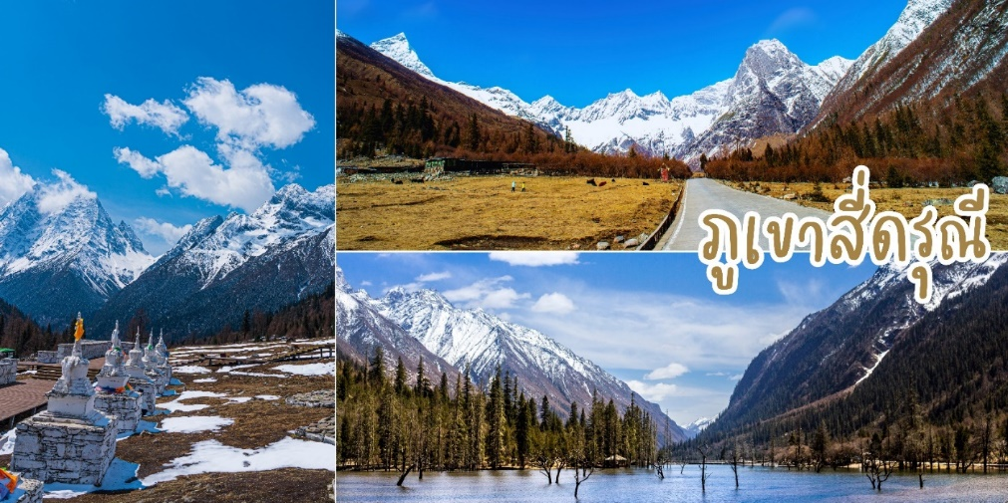

กลางวัน บริการอาหารกลางวัน ณ ภัตตาคาร
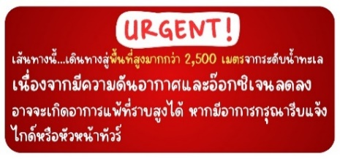
ภูเขาสี่ดรุณี สวิตเซอร์แลนด์แห่งแดนมังกร ภูเขาสี่ดรุณี หรือ ชื่อในภาษาจีน ซื่อกูเหนียงซาน (四姑娘山,Siguniangshan) หากแต่ชาวทิเบตเรียกขานกันในนามแห่งเทพศักดิ์สิทธิ์ "Skola" ซึ่งแปลว่า "เทพเจ้าผู้ปกปักรักษา" ภูเขาสี่ดรุณี คือ เป้าหมายปลายทางของนักท่องเที่ยวสายรักเขาจากทั่วโลกต่างปักหมุดไว้ว่า “สักครั้งในชีวิตต้องมาเห็นด้วยตา สัมผัสด้วยใจ” สำหรับคนเอเชียแล้ว ที่นี่งดงามยิ่งใหญ่ไม่แพ้เขาทิสลิต หรือ จุงเฟราแห่งสวิสเซอร์แลนด์เลย หรือ แม้แต่เทือกเขาแอลป์ก็ตาม จนได้รับการขนานนามจากผู้มาเยือนว่า ภูเขาสี่ดรุณี คือ ภูเขาแอลป์แห่งดินแดนตะวันออก อีกทั้งธรรมชาติที่ยังอุดมสมบูรณ์ แม่น้ำลำธาร ต้นไม้ ทุ่งหญ้าอันงดงาม จึงเป็นจุดดึงดูดผู้คนให้ได้มาสัมผัสกับความงามระดับโลกแห่งนี้
นำชมเส้นทางหุบเขาซวงเฉียวโกว เป็นเส้นทางที่คนส่วนใหญ่นิยมใช้ เนื่องจากเป็นเส้นทางที่สะดวก
โดยมีรถบัสของอุทยานให้บริการตลอดเส้นทาง รถของอุทยานจะนำนักท่องเที่ยวไปสู่จุดชมวิวด้านในสุด
จากนั้นนำชมอุทยานเฉียวโกว (รวมรถอุทยาน) เส้นทางยอดนิยมในการชมความสวยงามของภูเขาสี่ดรุณี มีระยะทางประมาณ 34 กม. โดยมีจุดท่องเที่ยวแบ่งออกเป็น 3 ส่วนด้วยกัน
-หุบเขาหยินหยาง ล้อมรอบไปด้วยภูเขาทุกทิศทุกทาง ซึ่งอยู่ในส่วนที่ลึกที่สุดและจะได้เห็นธารน้ำแข็ง ภูเขากระจกแก้ว ภูเขาดวงอาทิตย์ ภูเขาดวงจันทร์ ยอดเขากระต่าย
-ทุ่งหญ้าเหนี่ยนหยูป้า ชมยอดเขารูปร่างแปลกตา เช่น ยอดเขาพราน ยอดวังโปตาลา ยอดเขาเพชร
-ภูเขาหญิงตั้งครรภ์ มีทิวทัศน์ที่สวยงามของท้องทุ่งกว้าง โดยมีฉากหลังเป็นภูเขาสูงปกคลุมด้วยหิมะขาว และในหุบเขาจะมีลำธารใสสะอาดรวมถึงต้นสนสูงสลับด้วยต้นไม้หลายหลากเฉดสี เช่น เขียวอ่อน เขียวแก่ เหลืองส้ม แดง น้ำตาลเข้ม มีฝูงจามรีให้เห็นตลอดเส้นทาง และมีทะเลสาบที่ตั้งอยู่ท่ามกลางทุ่งหญ้าที่มีภูเขาหิมะล้อมรอบ
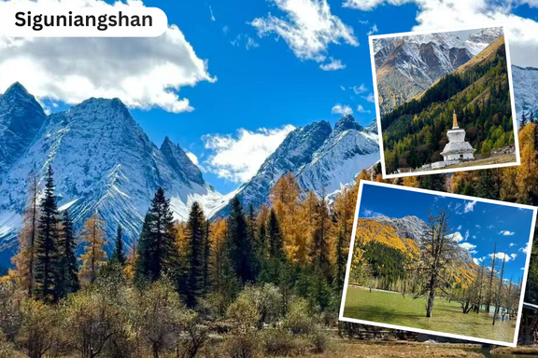
*หมายเหตุ การท่องเที่ยวภายในอุทยานฯ ทั้งนี้ขึ้นอยู่กับการใช้เวลาในแต่ละสถานที่ การรักษาเวลาของคณะทัวร์ และสภาพอากาศในวันนั้นๆ และ ณ วันเดินทาง หากคณะไม่สามารถเดินทางไปชมอุทยานได้ ไม่ว่าเนื่องจากสภาพอากาศหรือเหตุผลใดๆ ก็ตาม ทางบริษัทฯ ขอสงวนไม่ต้องแจ้งให้ทราบล่วงหน้า หรือสถานที่เที่ยวอื่นแทน
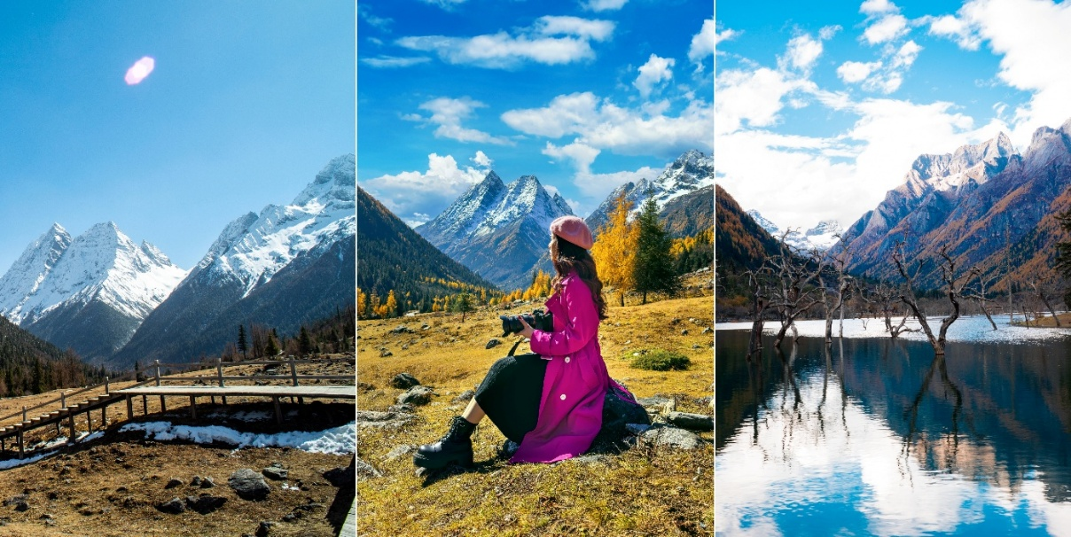
ค่ำ บริการอาหารค่ำ ณ ภัตตาคาร
ที่พัก SIGUNAINGSHAN HOTEL หรือเทียบเท่า 4 ดาวจีน
วันที่สาม เดินทางสู่เมืองหลี่เซียน - อุทยานปี้เผิงโกว (รวมรถอุทยาน+รถกอล์ฟ) – พักที่เม่าเสี้ยน
เช้า บริการอาหารเช้า ณ ห้องอาหารของโรงแรม
นำท่านเดินทางสู่เมืองหลี่เซียน ตั้งอยู่ในเขตท่องเที่ยวหุบเขาปี้ผานโกว มณฑลเสฉวน ได้รับการขนานนามว่าเป็น "สวิตเซอร์แลนด์น้อยแห่งตะวันตกเฉียงใต้ของเสฉวน (ใช้เวลาเดินทางประมาณ 2.30 ชม.)
กลางวัน บริการอาหารกลางวัน ณ ภัตตาคาร
นำท่านชมอุทยานปี้เผิงโกว(รวมรถกอล์ฟ) หุบเขาหิมะที่ซ่อนตัวอยู่ในฝั่งตะวันตกของเมืองเฉิงตู ประเทศจีน เป็นอุทยานที่การันตีด้วยความสวยระดับ AAAA ได้รับการกล่าวขานว่าให้เป็น “จิ่วจ้ายโกวน้อย” ซึ่งภายในอุทยานฯ มีธรรมชาติอันงดงามมากมายให้ชื่นชม นำท่านชมวิว ภูเขาหิมะ ลำธาร ที่มีความสวยงามเที่ยวทั้งวัน นั่งรถชมวิวทิวทัศน์ขึ้นไปตามเส้นทางอันคดเคี้ยวไปตามไหล่เขาที่สูงชัน เพื่อขึ้นไปสู่จุดชมวิวธรรมชาติด้านบน ด้านในยังมีทะเลสาบอันกว้างใหญ่ที่มีน้ำใสสะอาด ซึ่งน้ำเหล่านี้ไหลมาจากภูเขาหิมะที่สูงใหญ่ด้านบน ภูเขาหิมะที่ตั้งตระหง่านอยู่หลายลูกและหิมะที่ปกคลุมอยู่บนภูเขา เป็นภาพความงดงามตระการตา
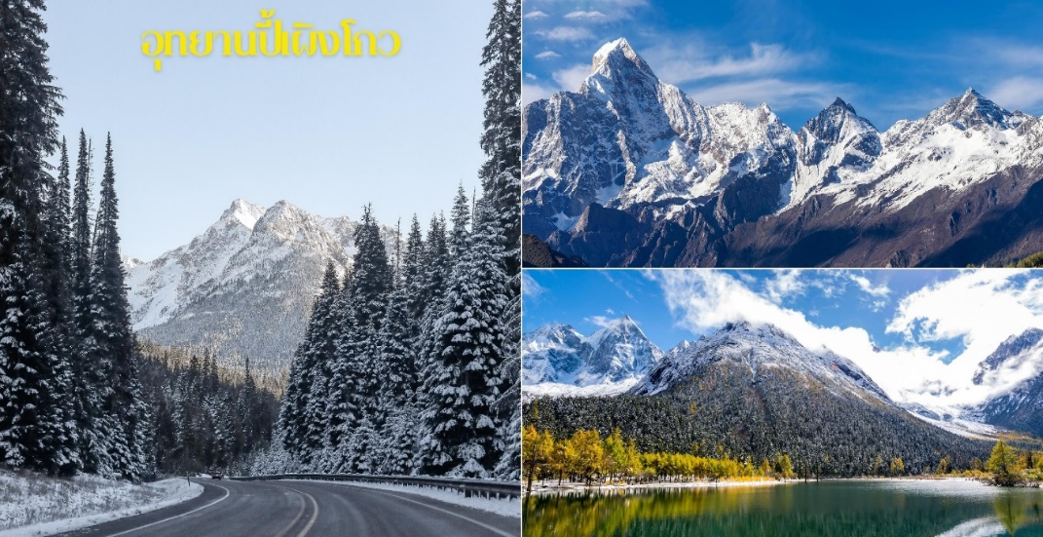
หมายเหตุ*การท่องเที่ยวภายในอุทยานฯ ทั้งนี้ขึ้นอยู่กับการใช้เวลาในแต่ละสถานที่ การรักษาเวลาของคณะ
ทัวร์ และสภาพอากาศในวันนั้นๆ และ ณ วันเดินทาง หากคณะไม่สามารถเดินทางไปชมอุทยานได้ ไม่ว่าเนื่องจากสภาพอากาศ การจราจรติดขัด เนื่องจากสภาพอากาศหรือเหตุผลใดๆ ก็ตาม ทางบริษัทฯ ขอสงวนไม่ต้องแจ้งให้ทราบล่วงหน้า หรือสถานที่เที่ยวอื่นแทน
ค่ำ บริการอาหารค่ำ ณ ภัตตาคาร
ที่พัก MAOXIN MINJIANG YINLI HOTEL หรือเทียบเท่า 4 ดาวจีน
วันที่สี่ เดินทางสู่เมืองเอยสุ่ย – อุทยานธารน้ำแข็งต๋ากู๋(รวมกระเช้าขึ้น-ลง + รถเวียนอุทยาน) –
สะพานหนานเฉียว – พักตูเจียงเยี่ยน
เช้า บริการอาหารเช้า ณ ห้องอาหารของโรงแรม
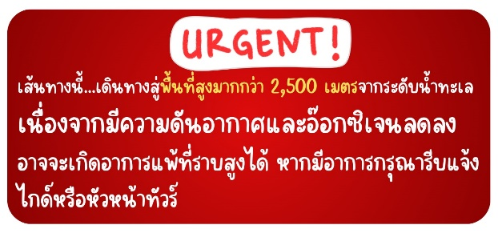
จากนั้นนำท่านสู่เมืองเอยสุ่ย เมืองปกครองตนเองอาป้าซึ่งเป็นพื้นที่ใกล้กับเขตปกครองตนเองซีจ้าง (ทิเบต) เพื่อเดินทางสู่อุทยานน้ำแข็งต๋ากู๋
กลางวัน บริการอาหารกลางวัน ณ ภัตตาคาร
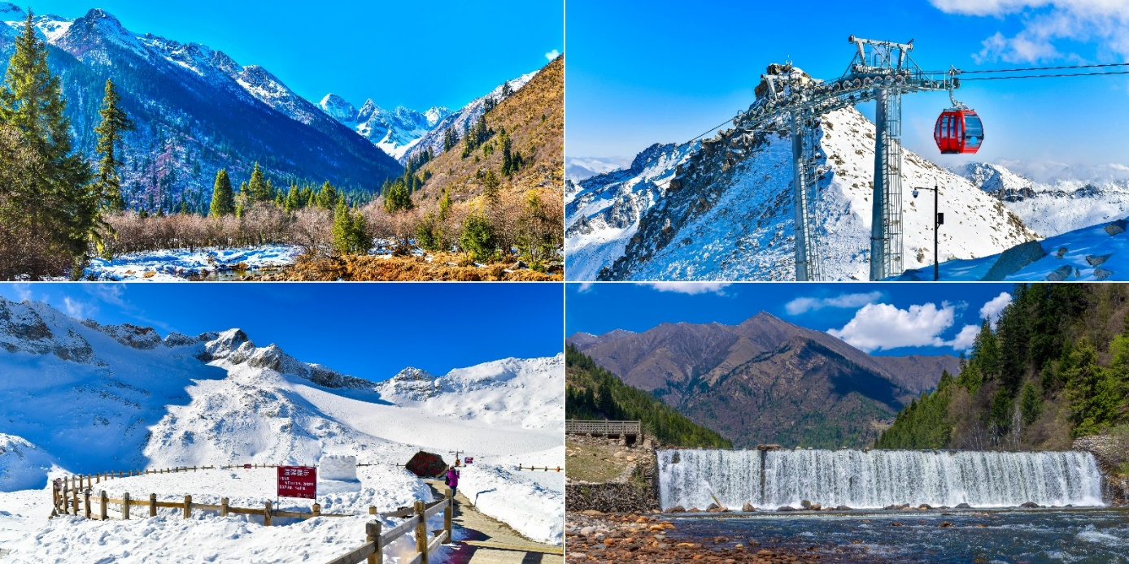
จากนั้นนำท่านสู่อุทยานน้ำแข็งต๋ากู๋ หรือ อุทยานสวรรค์ภูผาหิมะการ์เซียต๋ากู่ปิงชวน (รวมกระเช้าขึ้น-ลง) ต๋ากู่ปิงชวน Dagu Pingchuan ถือได้ว่าเป็นอุทยานสมบัติทางธรรมชาติที่ล้ำค่าของมณฑลเสฉวน ที่มีความงามไม่แพ้อุทยานและทะเลสาบใดใดบนโลกมนุษย์ จุดที่สูงที่สุดมีความสูงจากระดับน้ำทะเลประมาณ 5,286 เมตรเป็นภูผาธารน้ำแข็งที่ศักดิ์สิทธิ์ ชาวบ้านเชื่อว่ามีเทพเจ้าพิทักษ์ภูเขาแห่งนี้อยู่ นั่งกระเช้าชมภูเขาน้ำแข็งหิมะ 3 ลูกที่เชื่อว่าเป็นสันหลังมังกรที่มีความงดงาม ฉากเบื้องหน้าเป็นภูเขาที่สูงชันตัดกับท้องฟ้าที่มีสีฟ้าครามสดใสและพระอาทิตย์สะท้อนการ์เซียคล้ายดั่งภูเขาเงินระยิบระยับสะท้อนเข้าสู่ สายตาดั่งได้นั่งกระเช้าชมภูเขาสวรรค์ที่หาชมได้ยากยิ่งนัก
หมายเหตุ*กรณีอุทยานสวรรค์ภูผาหิมะการ์เซีย ต๋ากู่ปิงชวน ปิดปรับปรุงหรือกระเช้าขึ้น-ลงมีการปิดซ่อมบำรุงหรือ เนื่องจากสภาพอากาศเนื่องจากสภาพอากาศ การจราจรติดขัด หรือเหตุผลใดๆ ก็ตาม ทางบริษัทฯ ขอสงวนไม่ต้องแจ้งให้ทราบล่วงหน้าหรือปรับเปลี่ยนรายการสถานที่ท่องเที่ยวตามความเหมาะสม
หมายเหตุ *การท่องเที่ยวภายในอุทยานฯ ทั้งนี้ขึ้นอยู่กับการใช้เวลาในแต่ละสถานที่ การรักษาเวลาของคณะทัวร์ และสภาพอากาศในวันนั้นๆ และ ณ วันเดินทาง หากคณะไม่สามารถเดินทางไปชมอุทยานได้ ไม่ว่าเนื่องจากสภาพอากาศหรือเหตุผลใดๆ ก็ตาม ทางบริษัทฯ ขอสงวนไม่ต้องแจ้งให้ทราบล่วงหน้า หรือสถานที่เที่ยวอื่นแทน

จากนั้นนำท่านเดินทางสู่ตูเจียงเยี่ยน ชมวิวระหว่างทาง หรือพักผ่อนตามอัธยาศัย
นำท่านชมสะพานหนานเฉียว ชมธารน้ำสีฟ้า มีอาคารสไตล์ศาลาที่หัวสะพานและบัวซึ่งแสดงให้เห็นเสน่ห์ของสถาปัตยกรรมจีนแบบดั้งเดิมอย่างเต็มที่งานแกะสลักและภาพวาดบนสะพานมีความงดงามยิ่งขึ้น ไม่ว่าจะเป็นพื้นผิวที่ละเอียดอ่อนหรือสีสันสดใส ล้วนแสดงให้เห็นถึงแก่นแท้ของวัฒนธรรมจีนโบราณ อิสระให้ท่านได้เก็บภาพความประทับใจ แสงสียามคำคืน
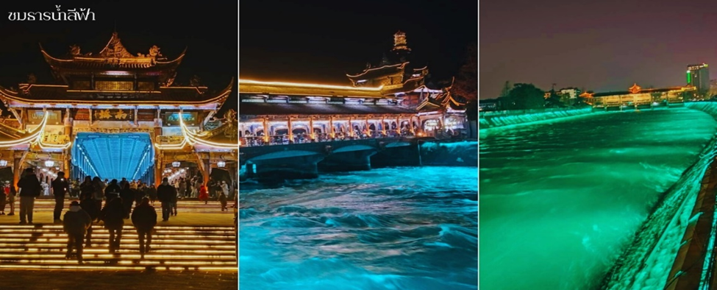

อิสระอาหารค่ำตามอัธยาศัย
ที่พัก DUJIANGYAN INTERNATIONAL HOTEL หรือเทียบเท่า 4 ดาวจีน

วันที่ห้า จัตุรัสหย่างเทียนวู่ – หมีแพนด้าเซลฟี่ – เฉิงตู – ซอยกว้างซอยแคบ –วัดต้าฉือ –
ถนนคนเดินไท๋กูหลี่ - ถนนคนเดินชุนซีลู่– แพนด้ายักษ์ปีนตึก IFS – POP MART
ท่าอากาศยานเฉิงตูเทียนฟู่ – กรุงเทพฯสุวรรณภูมิ VZ3681(23.50-01.15⁺¹)
เช้า บริการอาหารเช้า ณ ห้องอาหารของโรงแรม
จากนั้นนำท่านเดินทางสู่ จัตุรัสหย่างเทียนวู่ ชมมาสคอตแพนด้าเซลฟี่ “แพนด้ายักษ์” หนักถึง 130 ตัน ในท่ากำลังนอนเซลฟีสุดน่ารัก ตัวนี้มีขนาด กว้าง 11 เมตร ยาว 26.5 เมตร สูง 12 เมตร หนักถึง 130 ตัน และถูกตรึงด้วยลวดสแตนเลสเคลือบเงามากถึง 3 ล้านเส้น เป็นผลงานการออกแบบของฟลอเรนทิน ฮอฟแมน ศิลปินชาวเนเธอร์แลนด์
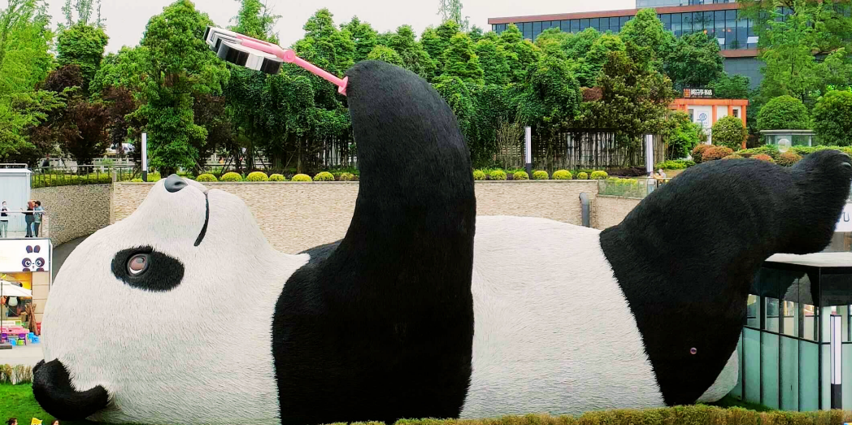
กลางวัน บริการอาหารกลางวัน ณ ภัตตาคาร
นำท่านเดินทางกลับเฉิงตู จากนั้นนำท่านช้อปปิ้ง ซอยกว้างซอยแคบ เป็นถนนที่แสดงถึงเสน่ห์ของการตกแต่งด้วยเรื่องราววิถีชีวิตการเป็นอยู่ของคนจีนเฉิงตูในสมัยโบราณ ที่มีการผสมความเป็นทันสมัยเข้าไปอย่างลงตัว ถนนคนเดินมี 3 ซอย แต่ละตรอกซอยมีความยาวประมาณ 400 เมตร มีทั้งร้านหนังสือ ร้านอาหาร เครื่องดื่ม และร้านสินค้าที่ระลึกให้เดินช้อปกันเพลิดเพลิน
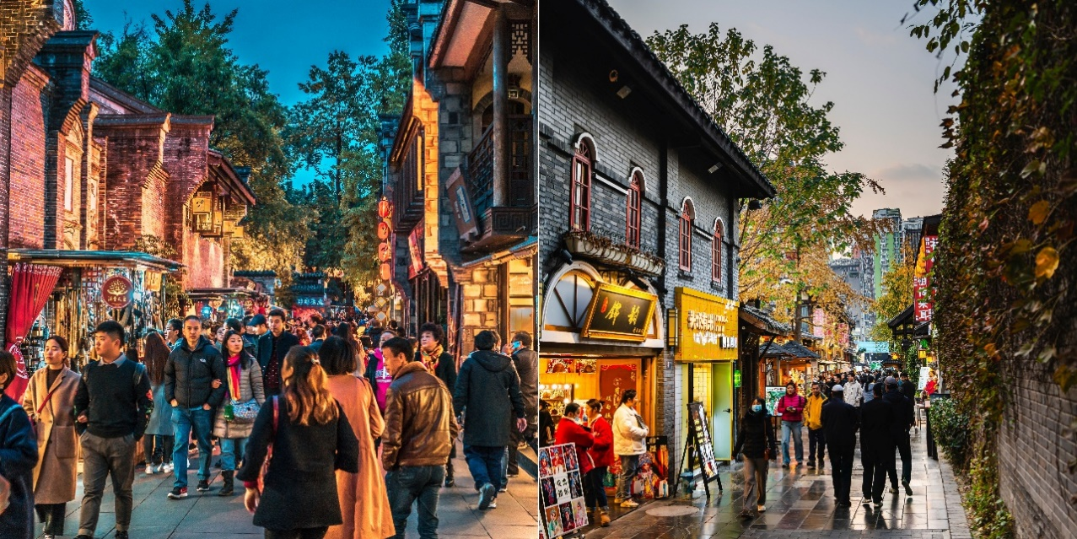

จากนั้นนำท่านเดินทางสู่ วัดต้าฉือ เป็นวัดพุทธนิกายมหายานเก่าแก่กว่า 1,600 ปี สร้างตั้งแต่ยุคราชวงศ์จิ้นตะวันตก รวมถึงเป็นสถานที่ที่วัดพระเสวียนจ้าง (พระถังซำจั๋ง) เคยจำพรรษาก่อนเดินทางไปชมพูทวีป ปัจจุบันนี้ได้มีโครงการอนุรักษ์อาคารบางส่วนและปรับปรุงพื้นที่รอบๆ ขึ้นโดยมีวัดเป็นศูนย์กลาง ติดกับย่านช้อปปิ้งทันสมัย
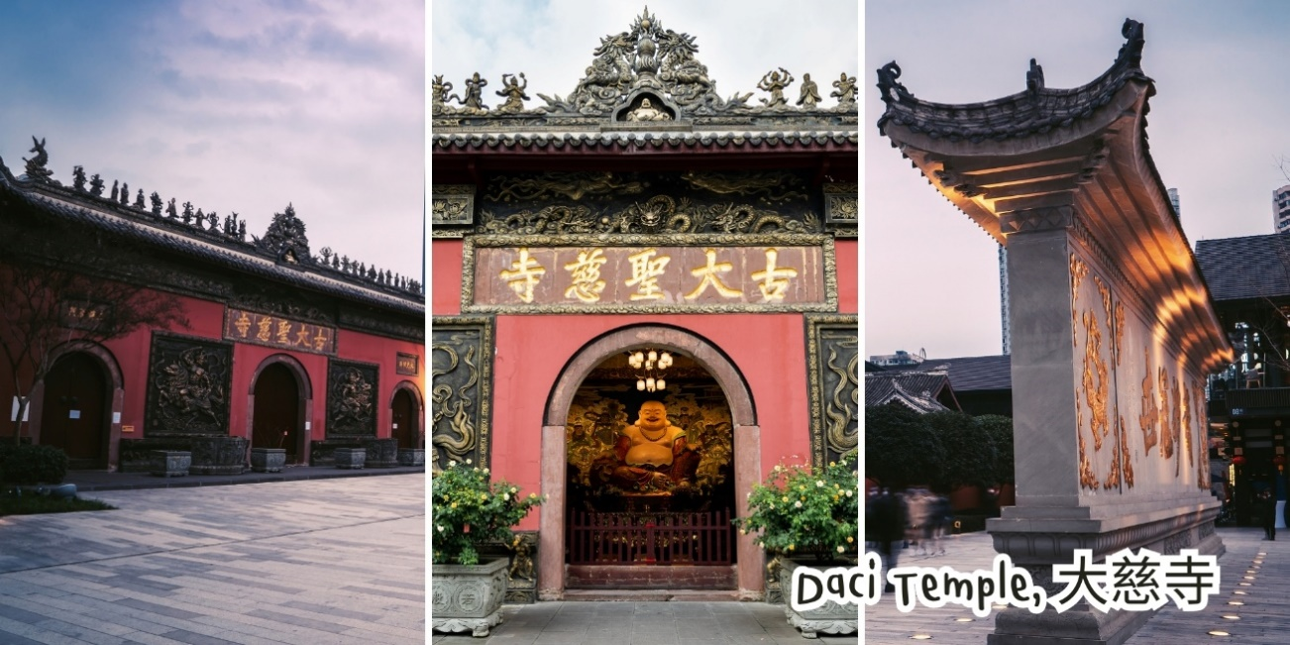
ถนนคนเดินไท่กู๋หลี่ ช้อปปิ้งคอมเพล็กซ์ ร้านอาหาร ห้างสรรพสินค้าใต้ดิน โรงภาพยนตร์ จัตุรัส และโรงแรมหรูอย่าง The Temple House ท่านจะได้สัมผัสวิถีชีวิตสไตล์จีนโมเดิร์นที่ผสมผสานกันอย่างลงตัว ที่นี่มีทั้งสินค้ายี่ห้อดัง สินค้าของจีนและของที่ระลึกให้ท่านเลือกสรร นำท่านช้อปปิ้งถนนคนเดินชุนซีลู่ ซึ่งเป็นย่านวัยรุ่น และขายสินค้าที่ทันสมัย ทั้งสินค้าแบรนด์เนมและช้อปเสื้อผ้า รองเท้า กระเป๋า รวมถึงร้านขายของกินมากมาย เป็นถนนที่ปิดไม่ให้รถสามารถวิ่งผ่านได้นำท่านไปช้อบปิ้งต่อที่ย่าน นำท่านชมจุดเช็คอินที่ หมีแพนด้ายักษ์ปีนตึก (IFS BUILDING) เป็นแพนด้าที่อ้วนน่ารักกำลังป่ายปีนตืน เป็นประติมากรรมแพนด้ายักษ์แขวนอยู่บนอาคาร IFS ในใจกลางเมืองเฉิงตู POP MART
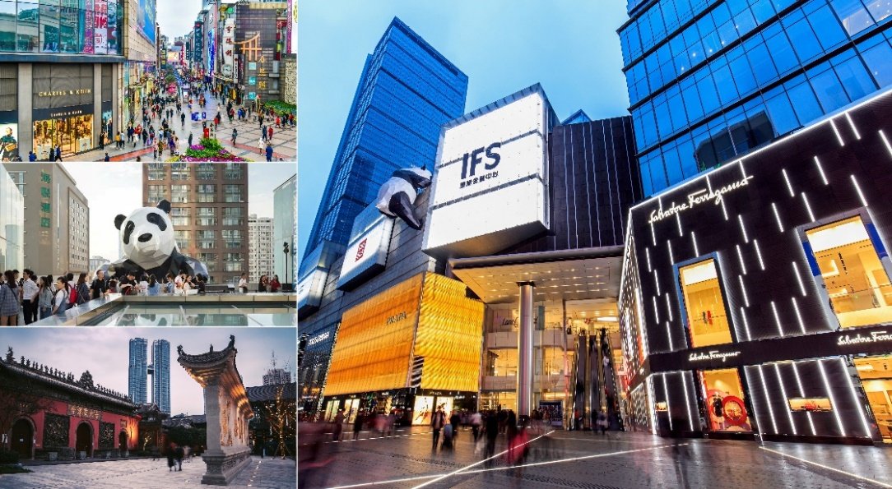

อิสระอาหารค่ำตามอธัยาศัย เพื่อความสะดวกในการช้อปปิ้ง
ได้เวลาอันสมควรนำท่านเดินทางสู่สนามบิน เพื่อทำการเช็คอินและโหลดสัมภาระก่อนบิน
23.00 น. ออกเดินทางกลับสู่กรุงเทพฯ โดยสายการบิน Vietjet เที่ยวบินที่ VZ3681
01.15⁺¹ น. ถึงท่าอากาศยานสุวรรณภูมิโดยสวัสดิภาพ
